Словарный минимум УМК по проекту
“Уйный-уйный үсәбез”
в старшей группе

Кишер - морковь  Суган - лук  Бәрәңге - кортофель  Кәбестә - капуста  Кыяр - огурец  Аш - суп  Ботка - каша  Баллы - сладкий  Кызыл - красный  Яшел - зеленый  Сары - желтый  Зәңгәр - синий  Бар - есть  Бит - лицо  Кул - рука  Күлмәк - платье  Чалбар - брюки  Ки - надень  Сал - сними | Алты - шесть  Җиде - семь  Сигез - восемь  Тугыз - девять  Ун - десять  Нинди? - какой?  Ничә? - сколько?  Кирәк - надо  Нәрсә кирәк? - что надо?  Тәлинкә - тарелка  Кашык - ложка  Чынаяк - чашка  Өстәл - стол  Урындык - стол  Карават - кровать  Йокла - спи  Бар - есть  Юа - моет  Яратам – люблю
Пассивные слова
Бу нәрсә? - это что?
Хәерле көн - добрый день
Нәрсә бар? - что есть?

Словарный минимум УМК по проекту
“Без инде хәзер зурлар – мәктәпкә илтә юллар”
в подготовительной к школе группе

Син кем? - ты кто?  Хәерле көн - добрый день  Бу кем? - это кто?  Бу нәрсә? - это что?  Нишли? - что делает?  Нишлисең? - что делаешь?  Син нишлисең? - ты что делаешь?  Йоклый - спит  Утыра - сидит  Утырам - сижу  Ашый - кушает  Ашыйм - кушаю  Эчә - пьет  Эчәм - пью  Уйный - играет  Уйныйм - играю  Кая барасың? - куда идешь?  Барам - иду  Сикер - прыгай  Сикерәм - прыгаю  Сикерә - прыгает  Йөгерә - бегает  Йөгер - беги  Йөгерәм - бегу  Җырла - пой  Җырлыйм - пою | Шуа - катается  Шуам - катаюсь  Бие - пляши  Бии - пляшет  Биим - пляшу  Укый - читает  Укыйм - читаю  Тычкан - мышка  Төлке - лиса  Бүре - волк  Керпе - еж  Тавык - курица  Әтәч - петух  Үрдәк - утка  Чана - санки  Дәфтәр - тетрадь  Китап укый - книгу читает  Укыйм - читаю  Рәсем ясыйм - рисую  Зур рәхмәт - большое спасибо  Чәк-чәк - чак- чак  Өчпочмак -триугольник  Яшь - молодой  Ак - белый  Кара - черный
Пассивные слова
Нәрсә яратасың? - что любишь?

Словарный минимум УМК по проекту
“Минем өем”
в средней группе

Әти - папа  Әни - мама  Кыз - девочка  Малай - мальчик  Әби - бабушка  Бабай - дедушка  Исәнме - здравствуй  Исәнмесез - здравствуйте  Сау бул, саубулыгыз - до свидание  Эт - собака  Песи - кошка  Әйе - да  Юк - нет  Әйбәт - хорошо  Ипи - хлеб  Алма - яблоко  Сөт - молоко  Чәй - чай  Рәхмәт - спасибо | Мә - на  Тәмле - вкусно  Кил монда - иди сюда  Утыр - садись  Бир - дай  Аша - кушай  Эч - пей  Туп - мяч  Зур - большой  Кечкенә - маленький  Матур - красивый  Курчак - кукла  Куян - заяц  Аю - медведь  Хәлләр ничек - как дела  Уйна - играй  Пычрак - грязный  Чиста - чистый  Ю - мой  Бер - один  Ике - два  Өч - три  Дүрт - четыре  Биш – пять
Пассивные слова
Утырыгыз - садитесь  Бу кем? - это кто?  Кем юк? - кого нет?  Син кем? - ты кто? | Кем анда? - кто там?  Басыгыз - встаньте  Ал - бери  Ничә? - сколько?  Нинди? - какой?
26 апрель-Габдулла Тукайның туган көне

Татар шигъриятендә Габдулла Тукай- иң якты йолдыз. Ул калдырган иҗат мирасы һәм рухи яктылык- безнең мактанычыбыз һәм горурлыгыбыз.
Аның исеме татар мәдәниятенең үткәне, бүгенгесе һәм киләчәге белән мәңгегә бәйле. Тукайның үз милләтенең киләчәге, теле , мәгърифәте, сәяси үсеше өчен җан атып яшәгән татар баласы булуын һәм татар әдәбиятын дөнья киңлекләренә алып чыккан милли шагыйрь икәнлеген һәрдаим истә тотарга тиешбез.
Үлемсез Тукай шигърияте, халык вөҗданы байрагыдай, гасырлардан гасырларга уза, ягъниТукай исән имин чакта ук, болай дип язган:
Дөньяда бик аз булыр чын шагыйрь, Габдулладай,
Ул- караңгы төндә яктырткан матур , тулган ай.
Ул бөек уй, нечкә хис,тәгъризләргә бик бай,- диям.
Бар урыннардан аның урынын кадерле, дәү,- диям.
Бакыр өчендә көмешләр ялтырап яткан кебек,
Ап- ачык, ап- ак булып, тик ак күңел аккан кебек.
Күп китапларның арасында аның китаплары
Ап -ак нурлар чәчеп, күренеп тора һәр яклары.
Укыса халык шигырен аның- истә кала
Аның шигыре халыкның күңеленә зур хис сала.

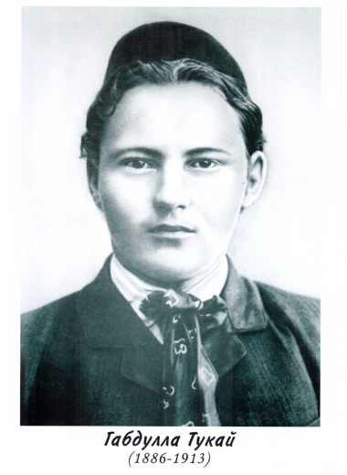

Тел яшәсә -ил яшәр, яшә туган телебез!

